מלכי יהודה האחרונים על רקע ירידת האימפריה האשורית ועליית האימפריה הבבלית

התבוננו בטבלה וקראו את קטע המידע הבא, המתאר את ההתרחשויות ההיסטוריות בתקופה של מלכי יהודה האחרונים:
מלכי יהודה האחרונים מתמודדים עם מציאות מורכבת:
שלוש מעצמות מתחרות ביניהן על השליטה באזור –
אשור, מצרים ובבל.
ממלכת יהודה הקטנה והחלשה נמצאה בתווך, במעבר דרכים אסטרטגי, ונאלצה להתמודד עם כוחות גדולים וחזקים ממנה.
בימי חזקיהו מלך יהודה, החריבה אשור את ממלכת ישראל, ואף פגעה קשות בממלכת יהודה במהלך מסע סנחריב.
מנשה, בנו של חזקיהו, היה משועבד למלכי אשור אסרחדון (הנזכר בספר עזרא) ואשורבניפל, ששלטה בימיהם גם על מצרים. בכתובות המלכים האשורים הללו נזכר שמו של מנשה פעמיים. מכתובות אלו עולה שמלכי אשור אגדו את כל המלכים הכפופים להם באזור הסורי הארץ ישראלי, וביניהם גם את מנשה, לחטיבה מיוחדת שצוותה להשתתף במשימות מיוחדות שהוטלו עליה.
בימי אמון, אשור עדיין שלטה.
בימי יאשיהו, לאחר ימיו של אשורבניפל, חלה ירידה ניכרת בכוחה של האימפריה האשורית, ועמים רבים החלו למרוד ולהשתחרר מהעול האשורי. ביניהם גם מצרים ובבל. בעקבות היחלשות השליטה של אשור, יאשיהו הצליח להגיע לאזורים רבים בארץ, שהיו לפני כן בשליטה אשורית (כמו בית אל ומגידו).
באותן שנים התחולל מאבק בין בבל לאשור. פרעה נכה מלך מצרים תמך באשור כדי למנוע את התחזקות בבל. כאשר צבא מצרים יצא צפונה לעזרת אשור, יאשיהו ניסה לתמוך בבבל ולמנוע את העזרה של מצרים לאשור. הקרב בין יאשיהו לפרעה נערך במגידו, ויאשיהו הפסיד בקרב ונהרג. פרעה השתלט על ממלכת יהודה באופן זמני, לקח בשבי את יהואחז, שהומלך בידי העם במקום יאשיהו והמליך במקומו את יהויקים, שנשאר כפוף ומשועבד למצרים.
בשנה הרביעית ליהויקים התרחש קרב כרכמיש, ובו ניצח נבוכדנצאר מלך בבל את צבאות אשור ומצרים והפך את בבל למעצמה השלטת באזור. וגם בממלכת יהודה. יהויקים וצדקיהו היו משועבדים לבבל, וכל אחד מהם ניסה בשלב מסוים למרוד בבבל. התוצאות של ניסיונות אלה היו קשות: בעקבות המרד של יהויקים התחילה ההגליה לבבל – גלות יהויכין (שמלך מייד לאחר יהויקים, ושילם את המחיר על מעשיי קודמו), ובעקבות המרד של צדקיהו, כבשה בבל את ירושלים והחריבה את המקדש.

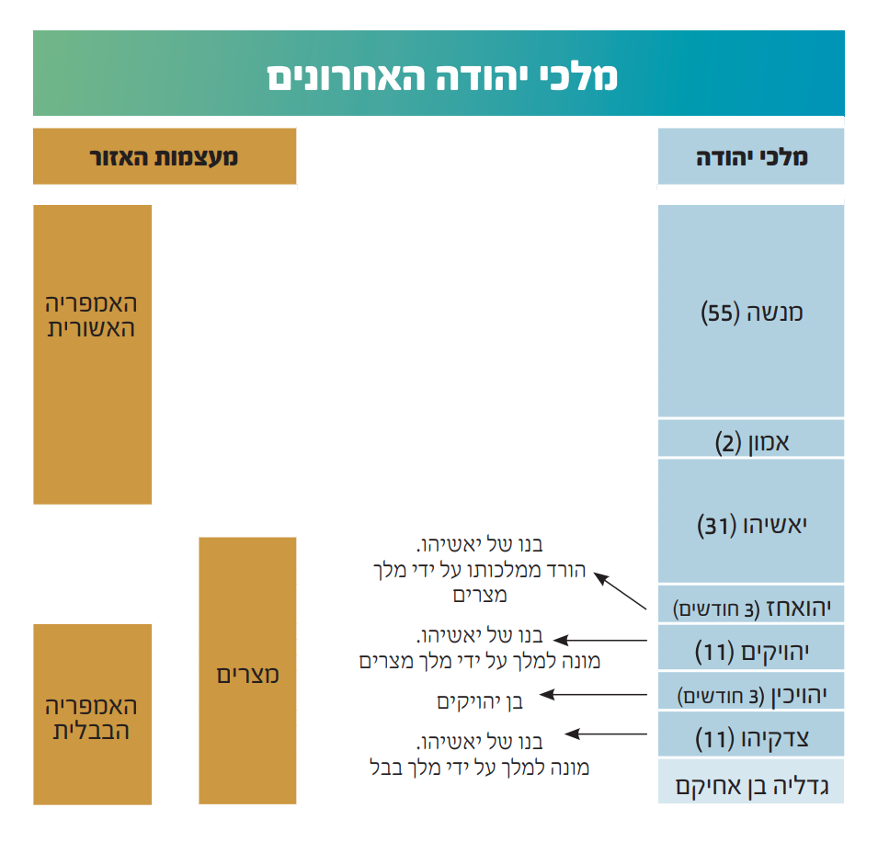

בעזרת המסופר בתנ"ך בספר מלכים ב' פרקים כ"א-כ"ה, טבלת המלכים וקטע המידע שקראתם, סדרו את האירועים והתאימו בין האירוע לבין שם המלך שבימיו התרחש האירוע:

המלך | האירוע
מנשה | הומלך בידי פרעה, והיה משועבד למצרים בתחילת מלכותו. בעקבות קרב כרכמיש נהייתה בבל לאימפריה והשתלטה על האזור. יהודה השתעבדה לבבל. יהויקים ניסה למרוד בבבל, ונכשל.
אמון | מצרים השתלטה על יהודה ולקחה בשבי את המלך.
יאשיהו | מרד בבבל, ובעקבות זאת הטילה בבל מצור על ירושלים, כבשה את העיר, החריבה את המקדש ורבים גלו לבבל.
יהואחז | הגליית המלך וחשובי העם לבבל.
יהויקים | אשור הלכה ונחלשה. מאבק משותף של אשור ומצרים נגד בבל. קרב מגידו.
יהויכין | אשור, בהנהגתם של אסרחדון ואשורבניפל, מעצמה חזקה מאוד. מלכי האזור נאלצים למלא משימות שונות עבורם.
צדקיהו | התחלת ההיחלשות של אשור.

